Передача функций по указателю
В функцию в языке Си можно передавать указатель на другую функцию. Указателем на функцию является адрес, по которому расположен код функции. Именно этот адрес используется при вызове функции. Так как указатель хранит адрес функции, то она может быть вызвана с помощью этого указателя. Он позволяет также передавать ее другим функциям в качестве аргумента и получать в качестве возвращаемых функциями значений. Это очень мощное средство!
Указатель на функцию объявляется как:
<тип> (*pfunc)(<тип>, <тип>, ..);
где pfunc – имя указателя, за которым располагается список аргументов
(<тип>, <тип>, ..) .
Описание указателя на функцию должно соответствовать описанию самой функции: число и типы аргументов указателя должны совпадать с числом и типами аргументов функции.
Объявление указателя на функцию:
double (*pmyfunnc) (double, int);
Инициализация указателя именем функции:
pmyfunnc=pow;
При этом Обязательно должен существовать такой прототип:
pow(double, int);
так как при объявления указателя на функцию указано два параметра типа double и int:
double (*pmyfunnc) (double, int);
Пример. Использование указателя на функцию
// Объявление типа указателя на функцию
typedef double (*TFun)(double);
// Объявление прототипов функций
double fun1(double);
double fun2(double);
void Out_Rez (TFun,double,double,double);
void main()
{
double a, b, h;
puts("Input a,b,h");
scanf("%lf%lf%lf", &a, &b, &h); puts("\n\t Function - 2*exp(x)");
Out_Rez (fun1,a,b,h);
puts("\n\t Function - sin(x)*sin(x)");
Out_Rez (fun2,a,b,h);
getch();
}
/*----Описание пользовательских функций -----*/
double fun1( double r)
{
return 2*exp(r*r);
}
double fun2(double r)
{
return pow(sin(r), 2);
}
/*----Функций вывода результата-------------*/
void Out_Rez (TFun f, double xn,double xk,double h)
{
for(double x=xn; x<=xk; x+=h)
printf("|x = %5.2lf| y = %8.4lf|\n",x,f(x));
}
В ряде случае изменения массива или структуры функцией допустить нельзя, или наоборот необходимо иметь постоянный адрес. В связи с этим различают:
указатель на константный объект | const char * ptr | Объект не может быть изменен
константный указатель на объект | char * const ptr | Адрес не может быть изменен
константный указатель на константный объект | const char * const ptr | Ни адрес, ин объект не может быть изменен

Задание 1. Разработайте программу табуляции трех заданных функций, состоящую из трех отдельных математических функций и функции печати таблицы значений, которая принимает в качестве параметра - указатель на выбранную математическую функцию.
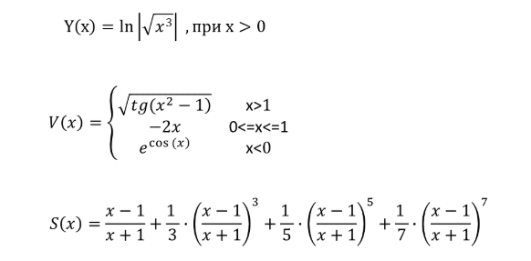
Пример выполнения задания
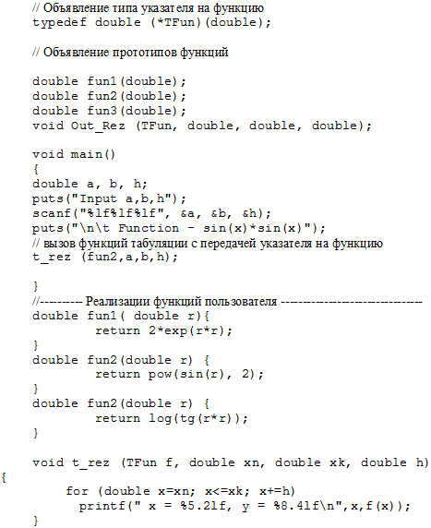

Задание 2. Дополните программу меню, позволяющее выбирать функции и действия с ними.
МЕНЮ
- вычислить значение; (выбор функции {S(x), V(x), Y(x)} и задание значения)
- табулировать; (выбор функции {S(x), V(x), Y(x)} и задание интервала и шага табуляции)
- выполнить операцию; (выбор функции {S(x), V(x), Y(x)} и задание необходимых параметров)
- выход.

Варианты операций:
- записать значение выбранной функции в файл dat.txt с разделителем запятая;
- рассчитать значение выбранной функции для заданных в файле dat.txt значений (каждое значение на новой строке);
- построить график выбранной функции;
- найти максимальное значение функции в заданном интервале методом "золотого сечения";
- описать заданную функцию на заданном интервале (возрастающая/убывающая\монотонная, знакопеременная, симметричная);
- сформировать массив точек (структура типа Point, использованная в работе 18), вычисленных по заданной функцией в заданном интервале и напечатать их, используя ранее разработанную функцию печати данных типа Point;
- сформировать двухмерный массив аргументов и значений функции;
- вычислить размах заданной функции по оси ординат и абцисс.

Пример реализации функции построения графика
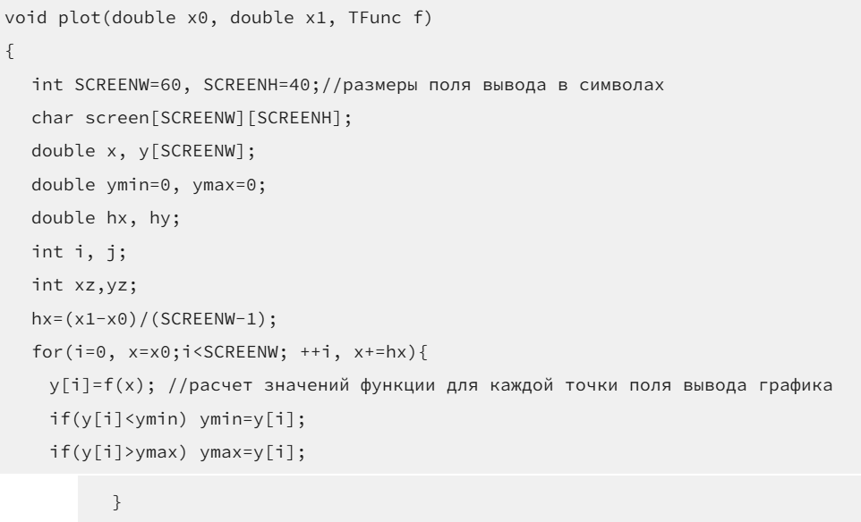
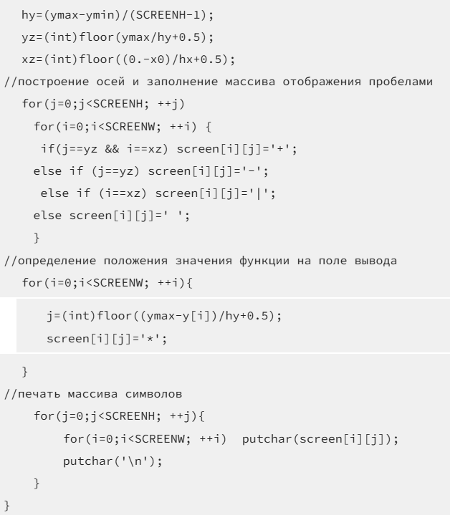
Задание 3. (Индивидуально)
Реализовать функцию calculate (TFun prtf, double *x, int n), которая по
заданной указателем prtf функции для значений массива х, размера n
1. Возвращающую массив из 15 аргументов функции, при которых функция
лежит вблизи нуля (-0,5<y<0,5)
2. Вычисляет сумму максимального и минимального значений функции.
3. Вычисляет произведение всех значений функции, для которых
выполняются неравенства 0 <y< 3,2.
4. Вычисляет количество всех значений функции y, для которых
выполняются неравенства y>0,4 или y< - 3.
5. Определяет количество положительных значений функции.
6. Определяет максимальное значение функции.
7. Определяет значение аргумента функции, в котором она меняет знак и 0 –
если такого значения нет.
8. Определяет аргумент функции, при котором она принимает минимальное
значение.
9. Вычисляет модуль разности максимального и минимального значений
функции y.
10. Определяет аргумент максимального значения функции.
11. Вычисляет среднее арифметическое всех отрицательных значений
функции.
12. Определяет, при каком значении х функция достигает минимума.
13. Вычисляет среднее аргументов максимального и минимального значений
функции.
Реализовать функцию action (TFun prtf, double xmin, double xmax), которая по
заданной указателем prtf функции и интервал определения от xmin до xmax
14. Проверяющую является ли функция возрастающей на заданном
интервале.
15. Определяющую точку максимума функции
16. Определяющую минимальное значение функции
17. Определяющую интервал определения функции, лежащих от начала
интервала до первого экстремума

18. Проверяющую является ли функция знакопеременной на заданном
интервале.
19. Определяющую значение аргумента функции, в котором она меняет знак.
20. Вычисляющую модуль разности максимального и минимального
значений функции y.
21. Проверяющую пересекает ли функция ось ординат.
Реализовать функцию transform (TFun prtf, double xmin, double dx), которая
по заданной указателем prtf функции с началом интервала определения xmin
с шагом dx
22. Возвращающую массив из 10 модулей значений функции.
23. Возвращающую массив из 20 удвоенных значений функции.
24. Возвращающую массив 5 значений экстремумов функции
25. Возвращающую массив из 25 положительных значений функции

